PRENDR LE PLANNIG DE SJELLYS ET METTRE LES DATES DS LES CASES DE FIN DE RUBRIQUE
La plateforme de conteneurs Docker peut être utilisée pour plusieurs usages notamment la mise en production d’un site mais aussi l’installation et la configuration d’un environnement de travail dans le but de développer un site web. Dans cet exemple, nous avons utilisé Docker sur Ubuntu.
Plusieurs étapes ont été nécessaires à la mise en place de cet environnement.
1/ Installation de Docker
Tout d’abord, grâce au gestionnaire de paquets APT, nous avons installé Docker depuis le terminal et exécuté les commandes suivantes, d’après la documentation du site officiel :
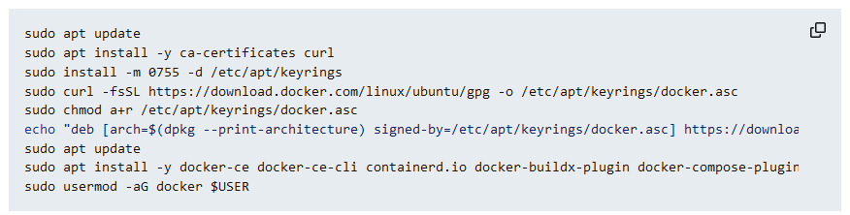
Nous vérifions la bonne installation des paquets grâce aux commandes « docker --version » et « docker composer version ». Nous allons pouvoir ainsi utiliser Docker et les commandes « docker build » et « docker compose » pour construire notre propre image de Docker par la suite afin d’y intégrer les différents logiciels dont nous aurons besoin, dans des conteneurs respectifs.

2/ Création d’une image personnalisée grâce au Dockerfile
Le Dockerfile est un fichier propre à Docker, qui permet de créer nos propres images Docker personnalisées à partir d'images existantes. Nous allons donc nous baser sur l’image de PHP 8.1 avec Apache et sur le Dockerfile suivant qui permet d’installer les dépendances nécessaires à Laravel.
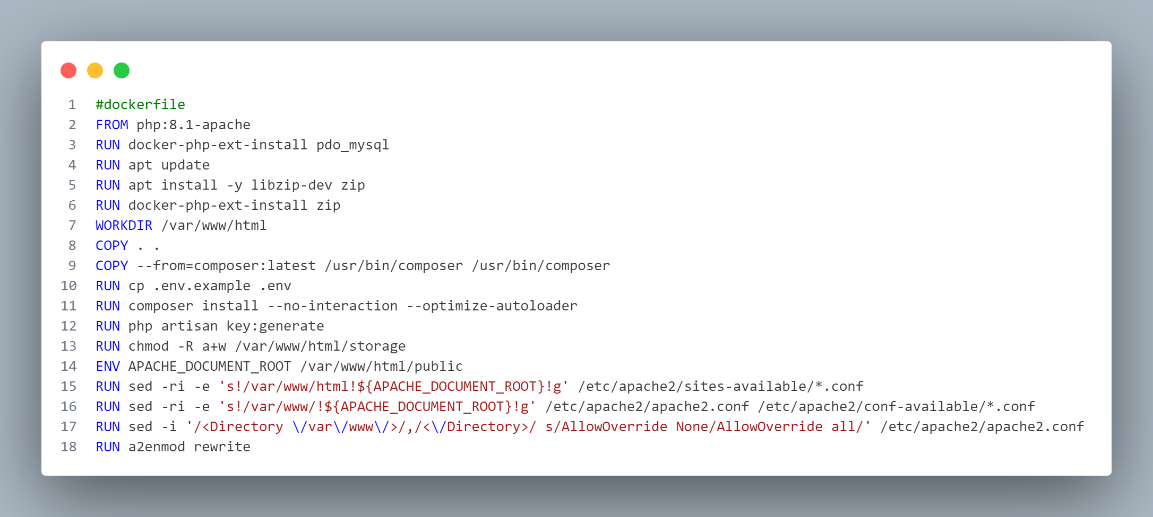
Ce fichier Dockerfile a été placé dans le répertoire « back » de notre projet.
On peut pusher ce fichier sur le site DockerHub après s’être connecté pour le réutiliser ultérieurement.
On va lancer la commande « docker build » dans le dossier contenant le Dockerfile pour construire notre image.

3/ Création d’une app multi-conteneurs
Pour que l’installation soit complète, il faut installer SQL. Pour que ce soit maintenable plus facilement, on va diviser notre application en plusieurs conteneurs qu’on va faire fonctionner ensemble grâce à Docker Compose. On crée donc un fichier de configuration compose.yaml qui va contenir la liste des services qui correspondent aux trois conteneurs dont on a besoin : un pour le frontend, un pour le backend et un pour la base de données. On se basera sur notre image créée précédemment. A l’intérieur de ce fichier, on va aussi lier nos volumes pour le frontend (bind mounts), configurer la base de données et les variables d’environnement qui y sont liées et charger la base de données. On va bien sûr aussi rediriger le port 8000 de l'ordinateur hôte vers le port 80 du conteneur.
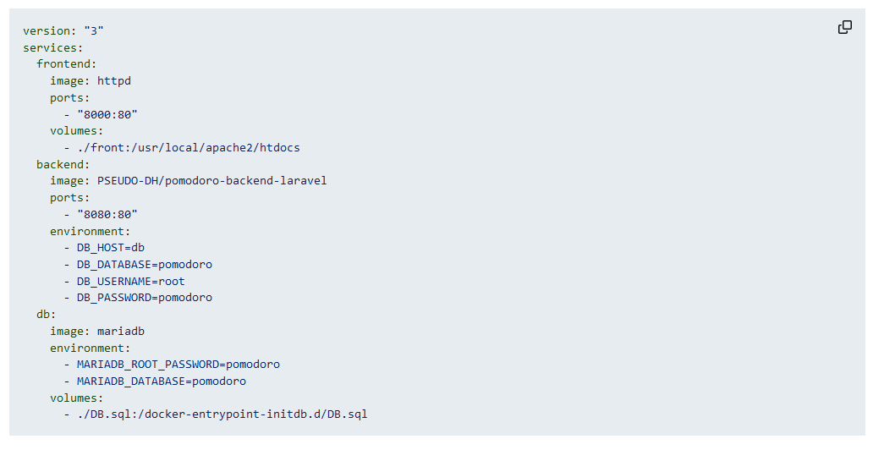
Pour démarrer tous les conteneurs, on lance la commande « docker compose up -d », -d permettant de lancer le conteneur en tâche de fond, on arrêtera avec « docker compose down ».
Le système d’exploitation sur lequel a été installé Docker est un Linux de la distribution Ubuntu mis à disposition via une machine virtuelle. L’application Docker a été installée depuis un CDN.

Cette installation a été réalisée dans le cadre des cours avec le formateur.

